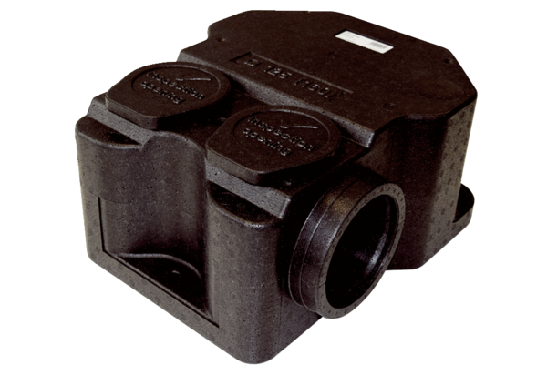Кассетный шумоглушитель SB 12/16Комплект поставки: 1 штукАссортимент: К
Номер артикула: 0059.0995Изготовитель: MAICO

